به نام خدا



**شیفت رجیستر**

استاد: دکتر شاهین حسابی

دانشگاه صنعتی شریف

تابستان 1401

امیرحسین علمدار

400105144

مقدمه و کلیت:

هدف ازین آزمایش آشنایی بیشتر با شیفت رجیستر می باشد. در بخش اول ابتدا یک شیفت رجیستر با قابلیت مقدار دهی اولیه و همینطور شیفت به سمت راست می سازیم سپس شیفت به چپ را نیز امکان پذیر می کنیم و قابلیت بارگذاری را بر می داریم.

در بخش دوم نیز از یک شیفت رجیستر آماده استفاده می کنیم و با گیت های مناسب رشته های خاصی را شناسایی می کنیم.

طراحی و ساخت یک شیفت رجیستر:

1-1-3- طبق دستور کار مدار خواسته شده را می کشیم که بسته به mode عمل بارگذاری یا شیفت به راست را انجام می دهد:

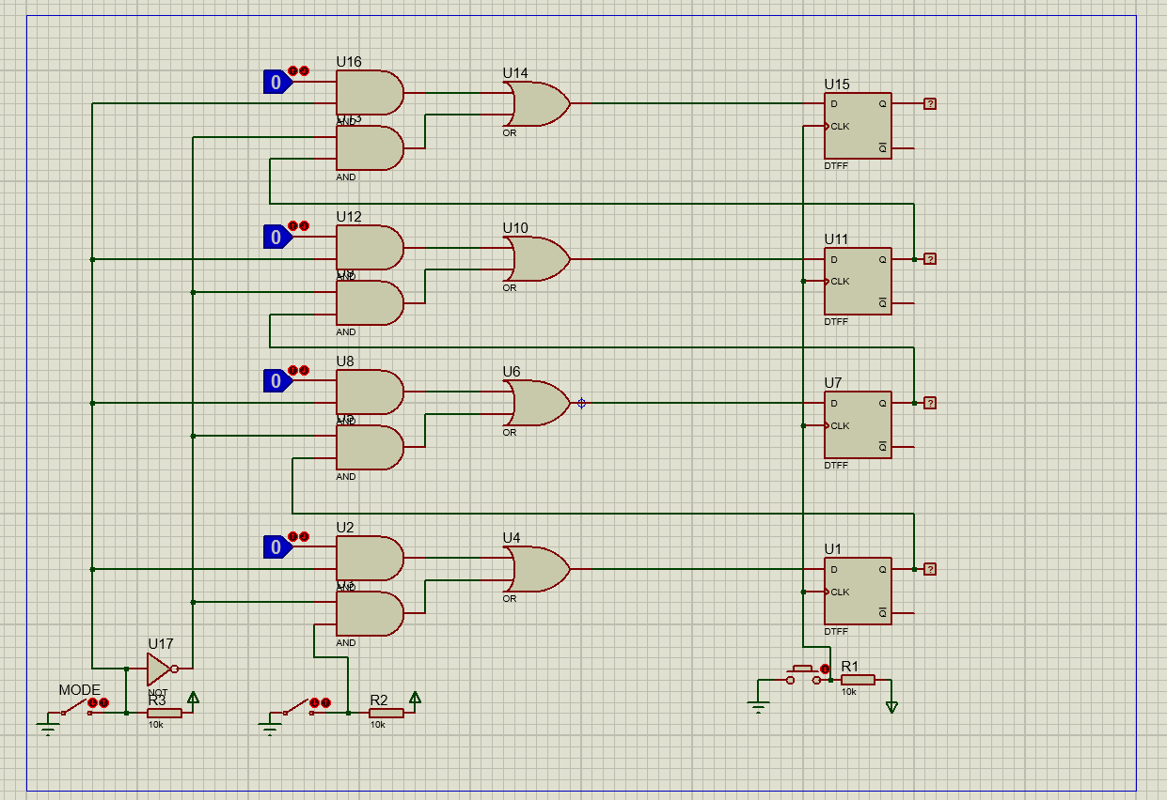

2-1-3- حال ابتدا 1010 را بارگذاری می کنیم و بار دیگر این مقدار را با شیفت دادن می سازیم:

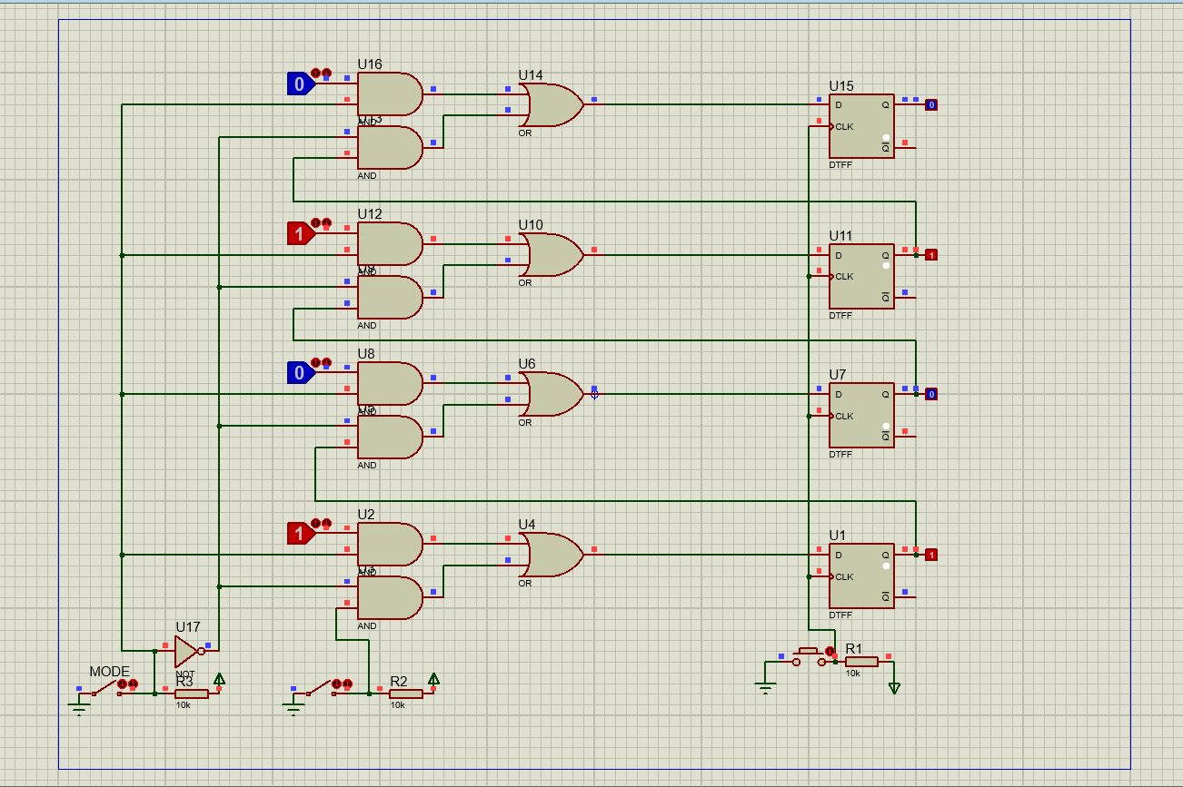

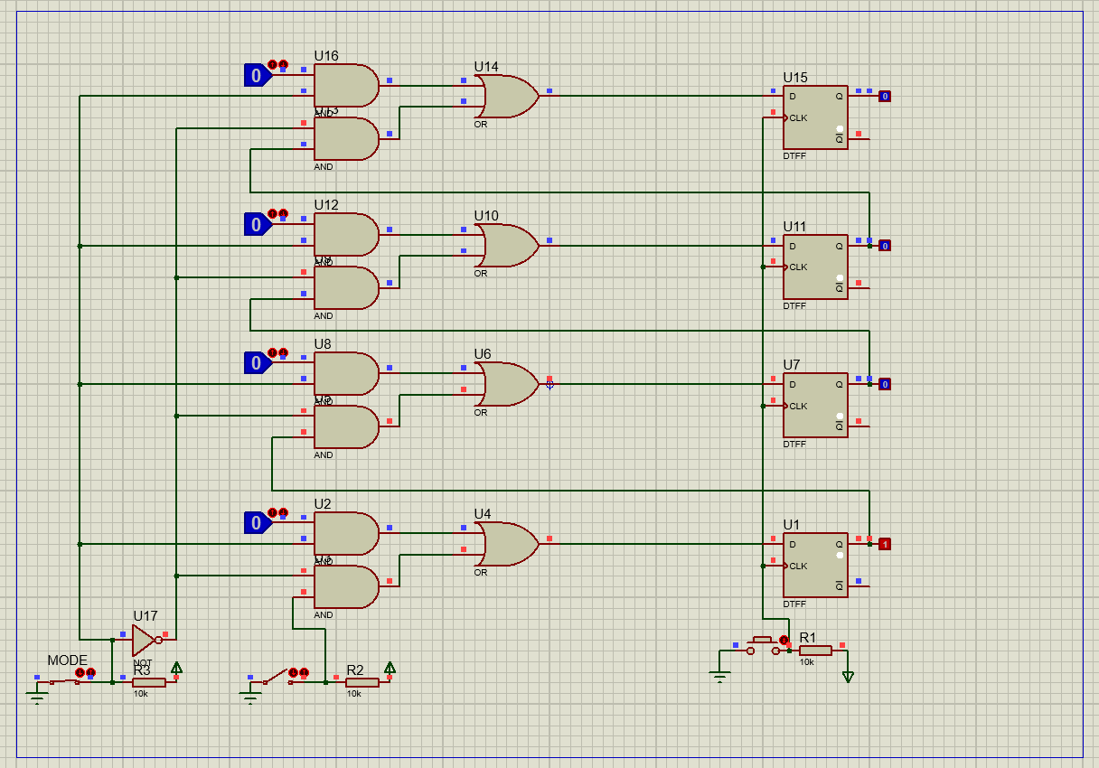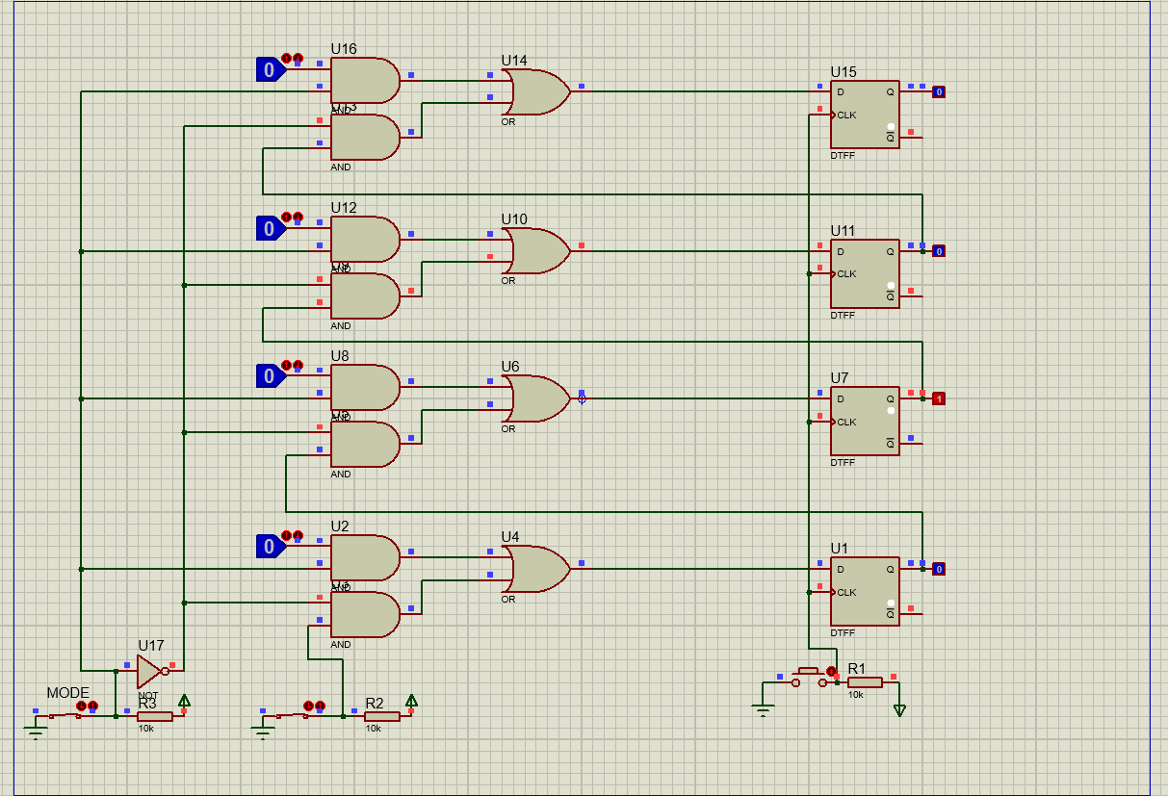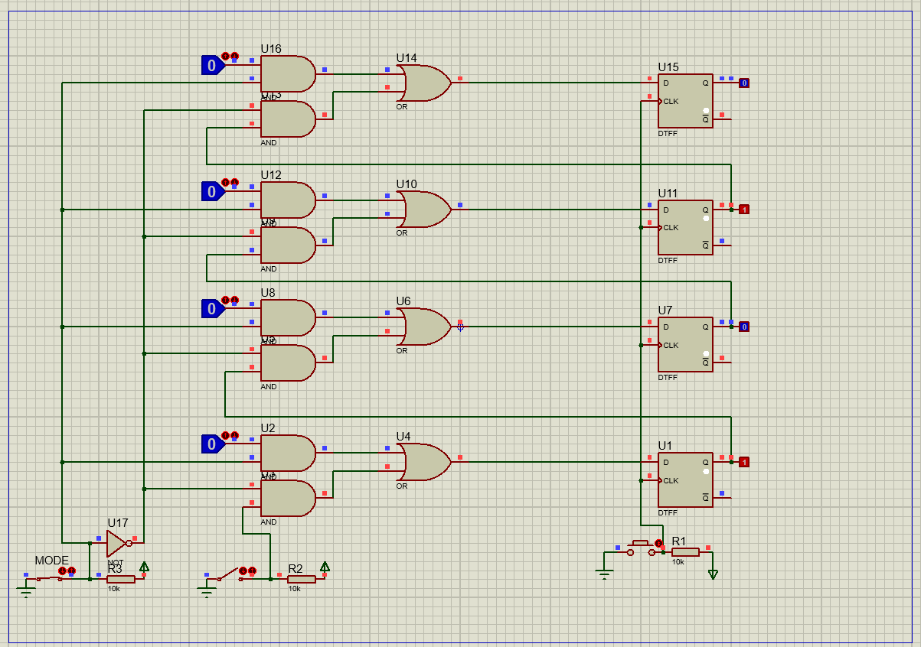

3-2-3- در این بخش خواسته شده تا با فرض A به عنوان بیت پر ارزش و قرار دادن mode و Sin شیفت رجیستری با قابلیت شیفت به راست ساخته شود که اگر به مدار بخش قبل دقت کنیم دقیقا اینکار را انجام می دهد و دکمه های خواسته شده را دارد.

4-2-3-

برای اضافه کردن قابلیت شیفت به چپ کافیست بجای ورودی های اولیه به گیت ها، خروجی فلیپ فلاپ برای بیت سمت راست را ورودی بدهیم و همچنین به سمت راست ترین بیت Sin را وصل می کنیم و مانند قبل اگر mode صفر باشد شیفت به راست و در غیر این صورت شیفت به چپ داریم:

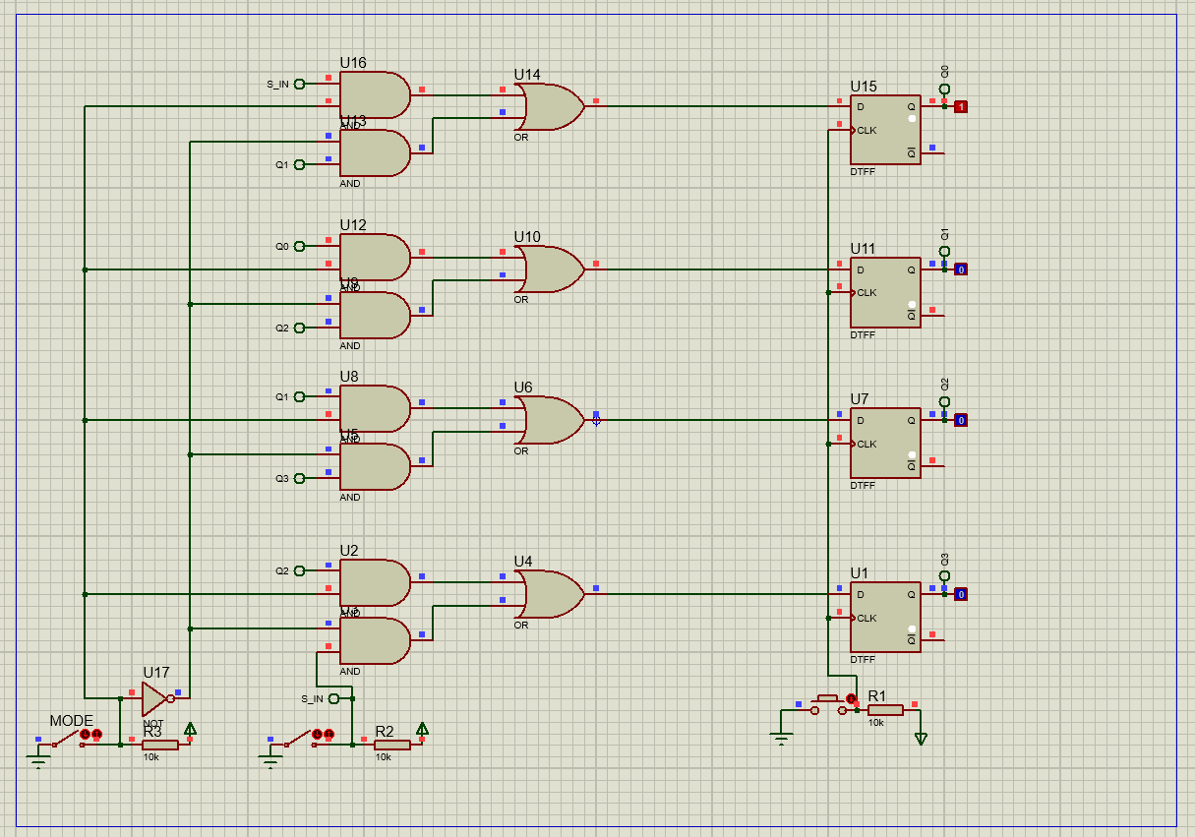

بخش دوم:

قطعه 7495 را از لیست قطعات بر میداریم و آن را اضافه می کنیم، سپس برای رشته های 1101 و 1110 و 0010 و 0001 جدول کارنو رسم می کنیم و تابع مورد نظر را به صورت SOP می نویسیم:

[(سایت استفاده شده)](http://www.32x8.com/index.html)

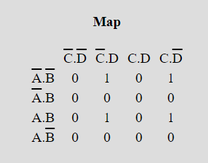

کارکرد قطعه 7495 نیز به این صورت است که اگر پالس صفر را به SR بدهیم و mode یک باشد مقدار اولیه تنظیم می شود و اگر mode صفر باشد و SL پالس صفر بدهد شیفت به چپ ایجاد می شود. با استفاده از گیت ها و این قطعه مدار مورد نظر را می سازیم و برای نمونه رشته های خواسته شده را می سازیم و خروجی را چک می کنیم (رشته های 3 عکس اول با شیفت دادن و رشته عکس آخر با تنظیم مقدار اولیه ساخته شده است):

